Release notes Gservice SaaS
Sprint 20 – 21 - 22 - 23

Table of Contents
Release notes Gservice SaaS 1
1. Nieuwe functionaliteiten 2
ALGEMEEN: Automated testing (zie DevOps) 2
SHAREPOINT: nieuwe API (16497) 2
MOBNAV: Artikelen scannen op een service order (16500) 3
SERVICE: serviceopmerkingen (16711) 3
INKOOP: aanmaak artikel vanuit catalogusartikel (16738) 4
VERKOOP: Nieuwe afdruk vink op geboekte verkoopfactuur/creditnota (16543) 4
INKOOP: referentie op inkooporder (16557) 5
INKOOP: regel velden Ordernr. En Orderregelnr. (16354) 6
SERVICE: serviceordersoort (16358) 6
PROJECT: Aanmaak serviceartikel vanuit project (16885) 6
INKOOP: Planningsvoorstellen (16801) 6
AFDRUK: Beschrijvende offerte (16355-16422) 7
PROJECT: projectsjabloon (16420) 7
E-Links: taksen (16315) 7
2. Wijzigingen 9
PROJECT: Inkoopprijslijsten (16789) 9
PROJECT: Projectstatistiek per Projectactiviteit (16933) 9
PROJECT: Facturatiegegevens (16932) 9
VERKOOP: ENG vertalingen in sneltabblad Job/Project (16628) 9
CALCULATIE: Afdruk Projectofferte calculatie rep 2052758 (16527) 10
CALCULATIE: foutmelding verduidelijking bij import (16934) 10

Nieuwe functionaliteiten


ALGEMEEN: Automated testing (zie DevOps)
Wist je dat we bij voor Gservice iets meer dan 300 test scenario’s uitgeschreven hebben. Deze scenario’s worden een voor een gecodeerd en opgenomen in automatische testscripts die elke avond runnen. Momenteel zijn er reeds 66 !
scenario’s omgezet.
In deze release zijn er volgende aantallen bijgekomen:
- Masterdata: 3
- Magazijn/Voorraad: 1
- Service: 16
- Verkoop: 4

SHAREPOINT: nieuwe API (16497)
Voor de SharePoint connectie werd een nieuwe API voorzien. Het creëren, updaten en openen van een SharePoint site kan voortaan van op:
- Contact
- Project
- Servicecontract
- Serviceartikel
- Porjectofferte
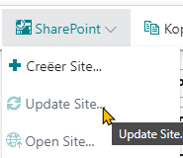
MOBNAV: Artikelen scannen op een service order (16500)
Wanneer Mobile NAV geïmplementeerd is, is het vanaf deze versie mogelijk om artikelen door de magazijnier te laten inscannen op een serviceorder.
Werkwijze:
- Magazijnier scant serviceorder (via barcode) of opent het serviceorder door nummer manueel in te tikken
- Vervolgens scant hij de artikelen
- De gescande artikelen komen op de serviceregels van het order
Hou wel rekening met volgende werkwijze:
- Bij inscannen van een serviceorder neemt MobNAV standaard de eerste serviceartikelregel, maar kan overruled worden
- De vestiging wordt overgeërfd van de MobNAV gebruikersinstellingen
- Opslaglocatie wordt standaard overgenomen van de artikelkaart maar kan nog gewijzigd worden
Opgepast: dit kan enkel wanneer het serviceorder nog niet GEREED gemeld is.
SERVICE: serviceopmerkingen (16711)
Bij de serviceopmerkingen (te bereiken via de infoboxen op Contact- en Serviceartikelkaart) werd een extra filter toegevoegd die de opmerkingen eruit filtert zodat de opmerkingen vanop serviceverzendingen (die overgenomen worden vanop het serviceorder) niet meer getoond worden.
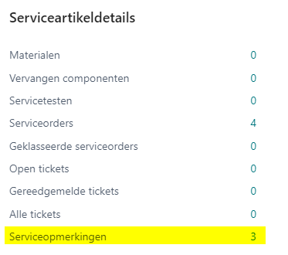
INKOOP: aanmaak artikel vanuit catalogusartikel (16738)
Wanneer we vanuit een catalogusartikel een artikel aanmaken dan worden voortaan volgende zaken mee overgenomen:

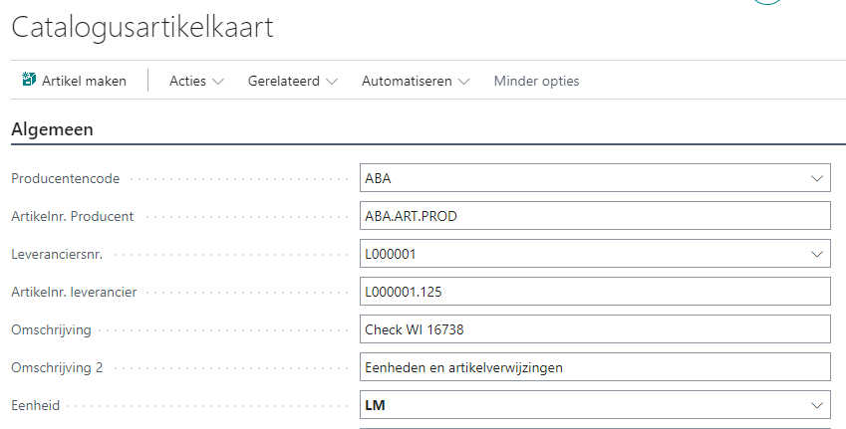
VERKOOP: Nieuwe afdruk vink op geboekte verkoopfactuur/creditnota (16543)
Er werd een extra veld van het type Boolean voorzien op de regel van de geboekte verkoopfacturen en creditnota’s. Regelmatig komt de vraag om regels te kunnen onderdrukken op de afdrukken. Tot op heden was dit niet mogelijk wanneer de regel een bedrag heeft. Het onderdrukken van dergelijke regels kan immers leiden tot inconsistente facturen waarbij de totaal bedragen afwijken van de gesommeerde regels.
We hebben vanaf deze versie dus de velden voorzien maar NIET zichtbaar gezet op de regels. Wanneer een klant hier via MAATWERK eigen functionaliteit aan wens toe te voegen dan kan dat voortaan.
Geboekte verkoopfactuur/creditnota:
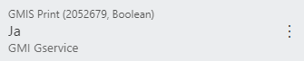
TIP:
Daarnaast hebben we deze functionaliteit (verplichting om af te drukken wanneer aantal verschillend is van 0) die reeds als veiligheid op de regels van de projectofferte calculatie gewijzigd. De vink ‘Afdrukken’ was daar reeds zichtbaar je kreeg een melding bij het afvinken die niet kon ‘overruled’ worden. Vanaf deze versie kan je dat wel:

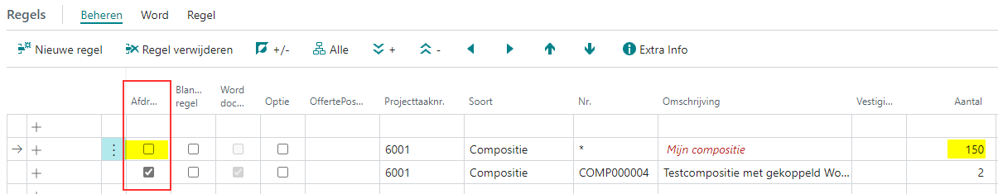
Na het afvinken van de optie ‘Afdrukken’ krijg je onderstaande boodschap die je kunt negeren via de ‘Ja’ knop
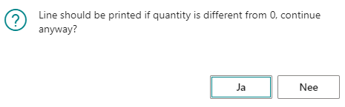

INKOOP: referentie op inkooporder (16557)
We hebben met Gservice een referentie veld toegevoegd aan de hoofding van een inkooporder met de caption ‘Onze referentie’ wat bij vele van onze gebruikers voor verwarring zorgde daar je op onze eigen documenten reeds een eigen nummer hebt.
We hebben dit veld verwijderd en keren terug naar standaard Business Central en gebruiken terug het veld ‘Uw referentie’ die je meteen onder het veld ‘Factuurnr. leverancier’ vindt.
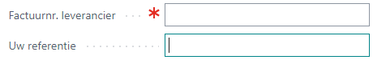
INKOOP: regel velden Ordernr. En Orderregelnr. (16354)
De velden Ordernr. En Orderregelnr. zijn niet langer wijzigbaar. Dit moet ongewenste fouten door manuele aanpassingen vermijden.
SERVICE: serviceordersoort (16358)
Wanneer we manueel en service factuur of service creditnota aanmaken dan wordt het veld ‘Serviceordersoort’ niet meer automatisch ingevuld volgens onderstaande Gservice instelling omdat die op die plaats niet relevant is. Aan een serviceordersoort kunnen dimensies gekoppeld zijn en als dit veld automatisch opgevuld wordt dan krijgen we soms dimensies waarvan we niet goed weten waar die vandaan komen ;-)
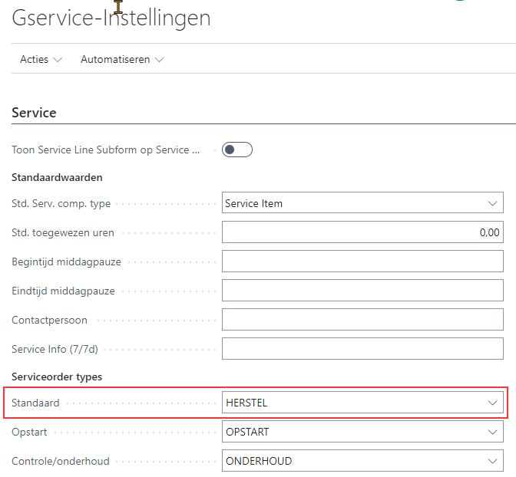
PROJECT: Aanmaak serviceartikel vanuit project (16885)
Voortaan is het ook mogelijk om een service artikel te maken vanuit een project wanneer de onderstaande Gservice Instelling op staat


INKOOP: Planningsvoorstellen (16801)
Binnen BC hebben we twee tools die we kunnen gebruiken om voorraad te voorzien voor de behoeften die er zijn (voorraad, service, projecten, productie, transfers,…) We kunnen hiervoor de inkoopvoorstellen of de planningsvoorstellen gebruiken. Dit laatste is het meest complete en bevat meest functionaliteit. In vele gevallen zijn de inkoopvoorstellen ook toereikend.
Gservice heeft extra logica toegevoegd aan de inkoopvoorstellen zodat het voor projectleiders/inkopers makkelijker is om voorstellen te genereren voor project, onderaannemingen en servicebehoeften.
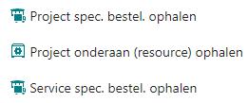
Deze Actieknoppen hebben we nu ook voorzien op de planningsvoorstellen!

AFDRUK: Beschrijvende offerte (16355-16422)
Omdat vanaf Business Central versie 24 de documenten ietwat anders werken hebben we een aantal wijzigen moeten doorvoeren voor onze beschrijvende offerte.
Zo werd onderstaande zaken gewijzigd:
- Pagina Integratiesjablonen werd herwerkt zodat achterliggend de nieuwe tabellen met de correcte filtering gebruikt worden
- Knop ‘Lijst bewerken’ werd weggehaald omdat we de wijzigingen doorvoeren op de kaart
PROJECT: projectsjabloon (16420)
De kaart van een projectsjabloon werd als volgt geswijzigd:
- Gservice veld ‘Vestiging’ werd verwijderd uit het tabblad Algemeen
- En vervangen door het standaard Business Central veld Vestigingscode en samen met het veld ‘Opslaglocatie’ toegevoegd aan de nieuwe tab Posting/Boeken:

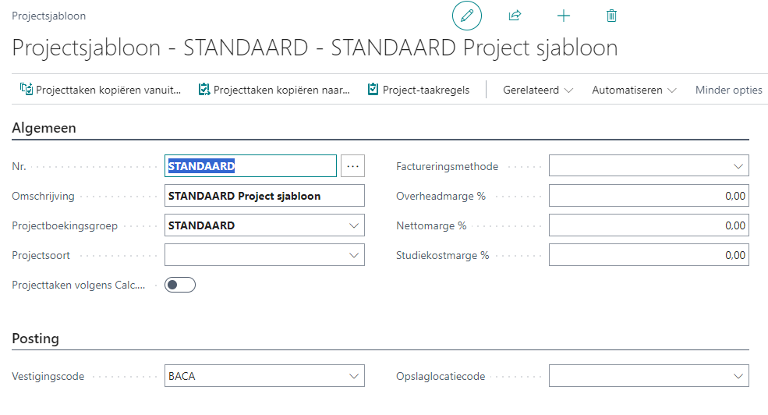
E-Links: taksen (16315)
Wanneer we met E-links prijzen online ophalen/actualiseren van bij de leverancier dan worden voortaan taksen zoals recupel mee opgeteld bij de bruto en nettoprijzen van het catalogusartikel.

Wijzigingen



PROJECT: Inkoopprijslijsten (16789)
Wanneer er inkoopprijslijsten gekoppeld worden aan een project dan werden niet altijd de correcte prijzen opgehaald wanneer we inkooporders genereren via de inkoopvoorstellen. Dit euvel werd opgelost.
PROJECT: Projectstatistiek per Projectactiviteit (16933)
De kolom ‘Resterend Werkbudget (totale kosten) werd niet altijd opgevuld. Dit probleem werd gecorrigeerd.
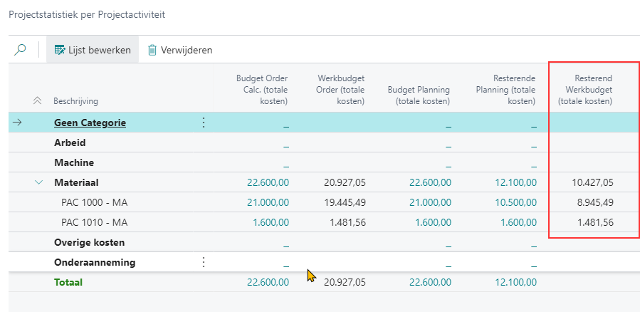
PROJECT: Facturatiegegevens (16932)
De facturatiegegevens van een klant werden niet altijd mooi overgenomen bij het overzetten van een Projectofferte calculatie naar een project. Dit probleem is van de baan.
VERKOOP: ENG vertalingen in sneltabblad Job/Project (16628)
In het sneltabblad werden de captions/vertalingen aangepast aan de Microsoft wijzigingen van Job naar Project.
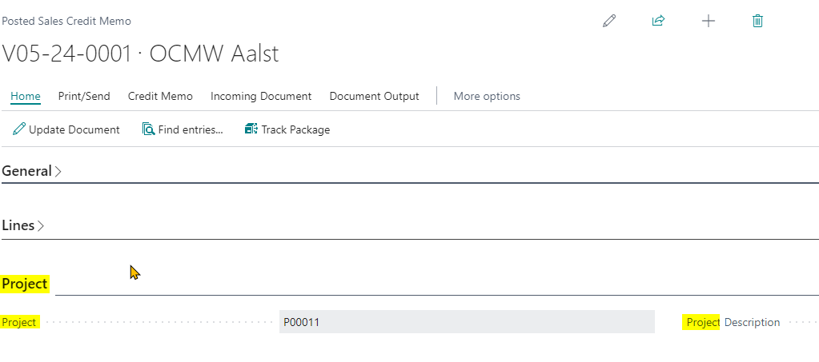
CALCULATIE: Afdruk Projectofferte calculatie rep 2052758 (16527)
Op de vereenvoudigde afdruk van de projectofferte calculatie worden voortaan de nul-waarden in de kolom Korting netjes onderdrukt.
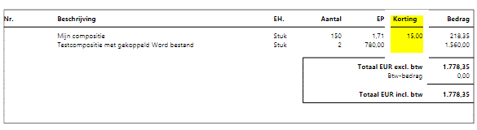
CALCULATIE: foutmelding verduidelijking bij import (16934)
Wanneer we een meetstaat met Nederlandstalige titels willen inlezen, terwijl de taal van de gebruiker op Engels staat, dan kregen we in het verleden een technische melding die niets ter zake deed. We hebben hier een duidelijker tekst van gemaakt: “The import file must be in the same language as the user's language.”

